办理聘请硕士学位论文导师协议流程的说明
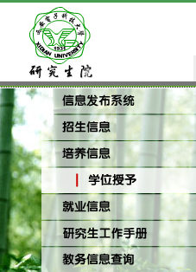
一、在西安电子科技大学研究生院网站学位授予栏目/文件资料下载/同等学力相关表格，下载聘请硕士学位论文导师协议书；

二、学位申请人自行联系学校导师，申请人所在单位、聘请导师所在学院盖章后，按照协议签订的费用，交到学校财务处（交款时间：周二、周五；地点：北校区计划财务处办公楼）；

三、交款后，学位申请人携带财务处交费凭证，在研究生院综合办公室盖章（地点：北校区行政楼一楼120室），并按协议规定，其中一份交予综合办公室，一份交予研究生院学位办（地点：北校区行政楼一楼108室）；

